Vermeylen-Hai-Käi

Gedicht van de Week
Week 41- 2019
www.arspoetica.nl

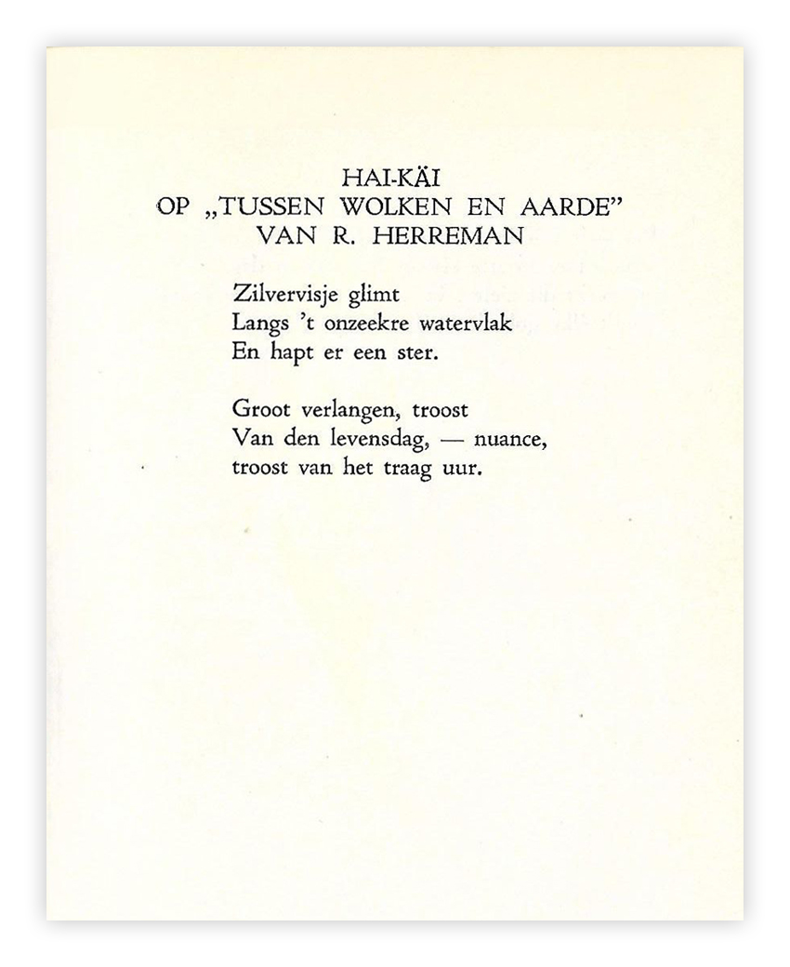

De dichter van deze week was de voorman de emancipatie van de Vlaamse letteren aan het eind van de 19de en het begin van de 20e eeuw. Hij was medeoprichter van het tijdschrift “Van Nu en Straks” dat wel gezien wordt als Vlaamse tegenhanger van “De Nieuwe Gids”.
August Vermeylen (1872-1945) publiceerde aanvankelijk gedichten en proza (o.a. “De wandelende Jood” een veel voorkomende figuur in de literatuur). Later kwam het zwaartepunt van zijn werk te liggen bij beschouwingen over beeldende kunst (vooral de renaissance) en letterkunde.
Daarnaast had hij voor de Belgische socialisten zitting in de Belgische senaat. Ondanks zijn Vlaams-nationale gevoelens was hij een tegenstander van het zgn. activisme dat In WO I samenwerking met de Duitsers voorstond.
Zijn gedichten zijn dan weer meer beschouwend dan weer natuurgedichten maar met altijd een verwijzing naar achterliggende levensbeschouwing/-opvatting.
Het gedicht van de week is geschreven in de vorm die nu bij ons bekend is als haiku. De lezer beoordele of Vermeylen aan de regels ervan heeft voldaan, die in de link worden beschreven.
Het gedicht is opgedragen aan Raymond Herreman; het verwijst naar de dichter die zoals Vermeylen elders schrijft, “alle soort van pathos afgewezen” heeft. Het gedicht van de week is een navolging van die stijl, die in de vorm van een haiku goed tot zijn recht komt.
Het verwijst naar een gedichten cyclus van Herreman “Tusschen wolken en aarde” die in 1928 (in manuscript) bekroond werd door de provincie Brabant. In 1931 werd de cyclus opgenomen in de verzamelbundel “De Roos van Jericho”.
Vermeylen publiceerde het gedicht van de week in 1929 in een tijdschrift. Hier wordt het gegeven volgens de uitgave van “Verzameld werk” van Vermeylen, deel I, 1952.

